目录

1. 项目概览.........................................................................................4
1.1. 先决条件.................................................................................4
1.2. 项目.........................................................................................4
1.3. 项目说明.................................................................................4
2. 技术描述..........................................................................................6
2.1. 点..............................................................................................6
2.2. 几何..........................................................................................7
2.3. 拓扑..........................................................................................8
2.4. 完整描述.................................................................................10
3. 构建主体.........................................................................................12
3.1. 柱体.........................................................................................12
3.2. 倒圆角.....................................................................................13
3.3. 瓶颈.........................................................................................15
3.4. 空洞.........................................................................................16
4. 构建螺纹.........................................................................................19
4.1. 创建表面.................................................................................19
4.2. 2D曲线.....................................................................................19
4.3. 边框.........................................................................................23
4.4. 螺纹.........................................................................................24
5. 组合部件..........................................................................................26
6. 附录..................................................................................................27

1. 项目概览
这个教程将教你使用OCC建立3D模型。这个教程的目的不是描述所有的OCC类，而是让你开始思考OCC这个工具。

1.1.先决条件

这个教程假设你已经有了C++的经验。
因为OCC是一个用C++设计的高性能建模库。这样的组合将使你能够创建健壮的应用程序。

1.2. 项目
下图是使用这个3D几何建模库提供的方法创建的一个瓶子：

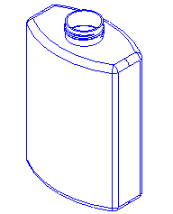

本教程将一步一步的教你创建这样一个瓶子。你也可以在OCC安装目录中找到教程的源码（Tutorial/src/MakeBottle.cxx.）

1.3.项目说明
瓶子的详细参数
参数 | 参数名称 | 参数值
瓶高 | MyHeight | 70mm
瓶宽 | MyWidth | 50mm
瓶厚 | MyThickness | 30mm

另外我们将采用笛卡尔坐标系的原点做为瓶子的中心

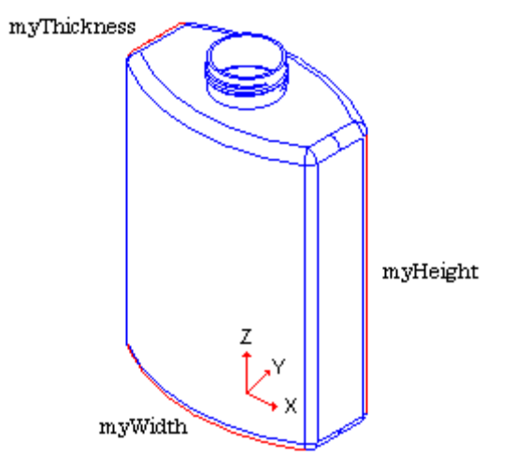

建立这个模型需要的四个步骤

• 构建瓶子的轮廓

• 构建瓶子的主体

• 构建瓶颈上的螺纹

• 组合部件

2. 描述

2.1. 点
创建瓶子轮廓，首先要在XOY平面上创建特征点（下图）。这些点将用来定义几何体的轮廓。
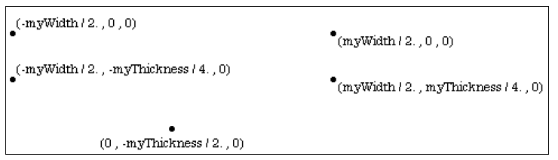

在OCC里有2个类可以用来描述3D坐标点：
• gp_Pnt 类

• Geom_CartesianPoint 类（句柄操作）

这里句柄是一种提供自动内存管理的智能指针。
如何选择最合适类，考虑下列因素：

• gp_Pnt 通过值操作。所有像它这样的类型，都有有限的生存域。

• Geom_CartesianPoint 是通过句柄操作的，而且可能有多重引用，这将使他有较长的生存域。

因为所有的点你仅仅是用来创建轮廓的曲线，一个实体有有限的生存时间。选择 gp_Pnt 类。
初始化这些点需要它们的坐标值：

gp_Pnt aPnt1(-myWidth / 2. , 0 , 0); gp_Pnt aPnt2(-myWidth / 2. , -myThickness / 4. , 0); gp_Pnt aPnt3(0 , -myThickness / 2. , 0); gp_Pnt aPnt4(myWidth / 2. , -myThickness / 4. , 0); gp_Pnt aPnt5(myWidth / 2. , 0 , 0);

如果使用Geom_CartesianPoint，语法将不太一样。所有的操作是通过一个句柄，需要使用new操作符：

Handle(Geom_CartesianPoint) aPnt1 = new Geom_CartesianPoint(-myWidth / 2. , 0 , 0);

一旦定义了对象，你就可以按照C++的方式访问这些类的属性，比如得到坐标的X值：

gp_Pnt aPnt1(0,0,0);
Handle(Geom_CartesianPoint) aPnt2 = new Geom_CartesianPoint(0 , 0 , 0);
Standard_Real xValue1 = aPnt1.X(); Standard_Real xValue2 = aPnt2->X();

2.2. 轮廓: 定义几何体
我们借助于先前定义的特征点，可以知道瓶子轮廓，如下图所示，它是由2个线段和一个圆弧组成：
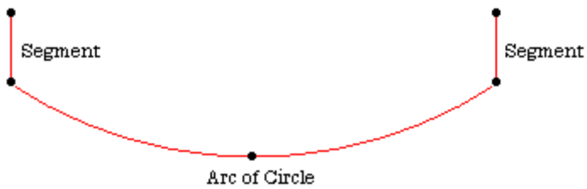
为了创建这样一个实体，需要一个用来实现3D几何对象的数据结构。这些可以在OCC的Geom开发包中找到。
一个OCC开发包是由一组类构成的，它们通常有相同或类似的结构。
OCC 类使用类名称前缀来标识这样一组类，比如 Geom_Line,Geom_Circle 这2个类属于Geom开发包。这个开发包实现3D几何对象：基本曲线和曲面（比如Bezier和BSpline）。
但是，Geom开发包仅仅提供几何对象的数据结构。你可以直接使用这些数据结构定义几何体。因此GC开发包提供了更简单的生成这些基本几何对象的方法。
GC开发包提供了2个算法类，它对通过参数计算得到几何对象更容易：
• 类 GC_MakeSegment 创建线段。它的其中一个构造函数支持使用2个点P1，P2来构造线段。
• 类 GC_MakeArcOfCircle 创建圆弧和圆。一个常用的方法是通过圆弧的2个端点和圆弧所通过的一个点来生成圆弧。
这些类返回一个Geom_TrimmedCurve 句柄。这是基本曲线的一个基类。距离：

Handle(Geom_TrimmedCurve) aArcOfCircle = GC_MakeArcOfCircle(aPnt2,aPnt3 ,aPnt4); Handle(Geom_TrimmedCurve) aSegment1 = GC_MakeSegment(aPnt1 , aPnt2); Handle(Geom_TrimmedCurve) aSegment2 = GC_MakeSegment(aPnt4 , aPnt5);

所有的GC类提供重载方法，所以基类可以调用任何派生类的方法。你可以通过IsDone和Value方法来保证更安全的使用这些类：

GC_MakeSegment mkSeg (aPnt1 , aPnt2); Handle(Geom_TrimmedCurve) aSegment1; if(mkSegment.IsDone()){ aSegment1 = mkSeg.Value(); ... }

2.3. 轮廓: 拓扑结构
现在已经创建了一部分几何对象，但他们没有任何关系。
为了方便建模，需要将3个曲线变成一个实体。
这将用到OCC中的TopoDS开发包：这个开发包可以将几何对象关联在一起，让它们生成一个复合对象。
TopoDS开发包的所有对象都是由TopoDS_Shape 类派生而来，下面是对这种拓扑结构的描述：

图形 | Open CASCADE Class |  | 描述
Vertex（顶点） | TopoDS_Vertex |  | 表示几何体上的一个点
Edge （边） | TopoDS_Edge |  | 表示一个曲线和一个有边界的向量
Wire （网格） | TopoDS_Wire |  | 由顶点连起来的一系列边
Face （面） | TopoDS_Face |  | 由闭合的网格组成的边界平面
Shell （壳） | TopoDS_Shell |  | 通过边连接起起来一组面
Solid （体） | TopoDS_Solid |  | 由壳组成的有边界的三维空间
CompSolid （复合体） |  | TopoDS_CompSolid | 通过面连接的一组体
Compound （复合对象） |  | TopoDS_Compound | 由上面各种图形形成的一个集合

参考前面的表格，可以看出来，构建轮廓需要先创建：

• 用前面的曲线构建3条边。
• 用这些边形成一个网格。
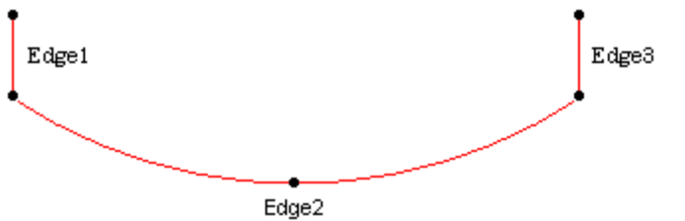
TopoDS包中只提供了拓扑实体的数据结构。在BRepBuilderAPI包中，可以找到计算标准拓朴对象的算法类。
为了创建一个边，通过前面得出曲线，使用BRepBuilderAPI_MakeEdge类来完成：

TopoDS_Edge aEdge1 = BRepBuilderAPI_MakeEdge(aSegment1); TopoDS_Edge aEdge2 = BRepBuilderAPI_MakeEdge(aArcOfCircle); TopoDS_Edge aEdge3 = BRepBuilderAPI_MakeEdge(aSegment2);

在Open CASCADE中，有几种创建边的方法。可以直接通过两点来创建一个边，在这种情况下所生成的边是直线。输入的两个顶点是直线的两个端点。比如：

TopoDS_Edge aEdge1 = BRepBuilderAPI_MakeEdge(aPnt1 , aPnt3); TopoDS_Edge aEdge2 = BRepBuilderAPI_MakeEdge(aPnt4 , aPnt5);

可以这样简单地生成边aEdge1和 aEdge3 。

为了将边链接起来，需要通过 BRepBuilderAPI_MakeWire 创建网格。有2种方法创建网格：
• 直接通过1至4个边来生成。

• 在一个现有的网格上添加边。
当使用少于4个边构建网格时，可以使用下面的构造函数生成：

TopoDS_Wire aWire = BRepBuilderAPI_MakeWire(aEdge1 , aEdge2 , aEdge3);

2.4. 轮廓: 完成轮廓
一旦你网格的第一部分完成，就可以生成完整的轮廓了，下面是一个简单的方法：

• 通过镜像原有的网格生成一个新的网格 。

• 添加镜像出来的新网格到原有的网格中。
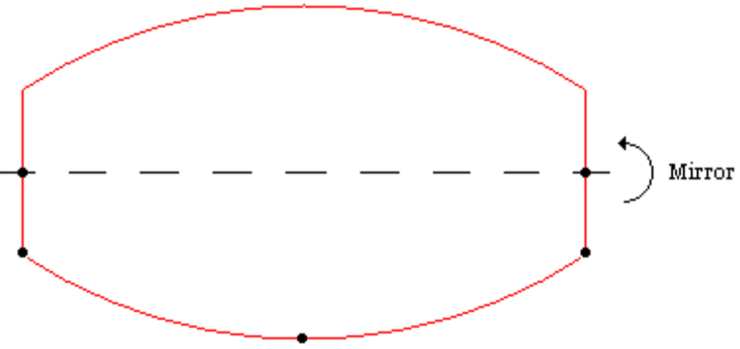
要完成上面的操作，需要一个gp_Trsf 类。它可以在3D图形上应用变换。变换方式包含 移动，旋转，缩放，镜像，或者几种的组合。
在我们现在的情况下，需要的是一个镜像变换，它以世界坐标系下的X轴作为对称轴。
需要先用一个点和一个法向创建一个轴（gp_Ax1）。

定义轴的第一种方法：

• X 轴的原点在（0，0，0） 使用 gp_Pnt。

• X 轴的方向为（1，0，0） 使用gp_Dir。

gp_Pnt aOrigin(0 , 0 , 0); gp_Dir xDir(1 , 0 , 0); gp_Ax1 xAxis(aOrigin , xDir);

定义轴的第二种方法：
可以直接使用gp 开发包中的几何常量来初始化轴

gp_Ax1 xAxis = gp::OX();

下面看看 gp_Trsf 类的2种不同的使用方法：

• 直接设置变换矩阵
• 使用合适的方法计算生成所需的变换（移动使用 SetTranslation 镜像使用 SetMirror 等等）
下面是用最简单的方法SetMirror 设定x轴为对称轴：

gp_Trsf aTrsf;
aTrsf.SetMirror(xAxis);

现在数据已经准备完毕，下面将使用BRepBuilderAPI_Transform 进行变换：
参数为要变换的几何对象和gp_Trsf指定的变化方式：
BRepBuilderAPI_Transform aBRepTrsf(aWire , aTrsf);

BRepBuilderAPI_Transform 并不会修改aWire中的原始形状，镜像的结果仍然是一个网格。这个结果需要调用BRepBuilderAPI_Transform::Shape 方法返回一个TopoDS_Shape 对象：

TopoDS_Shape aMirroredShape = aBRepTrsf.Shape();

还可以通过下面的方法将返回的TopoDS_Shape类转换为TopoDS_Wire（这是因为TopoDS_Shape是所有拓扑类的基类）：

TopoDS_Wire aMirroredWire = TopoDS::Wire(aMirroredShape);

瓶子的轮廓已经完成了。我们已经创建了2个网格： aWire 和 aMirroredWire。现在需要将它们连接成一个单一的图形。
BRepBuilderAPI_MakeWire 这个类可以帮助我们完成这个任务：

• 创建一个 BRepBuilderAPI_MakeWire 实例 。
• 使用 Add 方法将2个网格的所有的边添加到这个实体上。

BRepBuilderAPI_MakeWire mkWire;
mkWire.Add(aWire);
mkWire.Add(aMirroredWire);
TopoDS_Wire myWireProfile = mkWire.Wire();

3. 瓶子主体

3.1. 柱体轮廓
生成瓶子主体，需要创建一个实心的柱体。最简单的方法是用先前创建的底面轮廓沿着一个方向推移：OCC的功能很合适这样的操作。OCC可以根据一个形状和一个方向生成实体：

形状 | 生成
Vertex 顶点 | Edge 边
Edge 边 | Face 表面
Wire 网格 | Shell 壳
Face 表面 | Solid 体
Shell 壳 | Compound of Solids 组合体
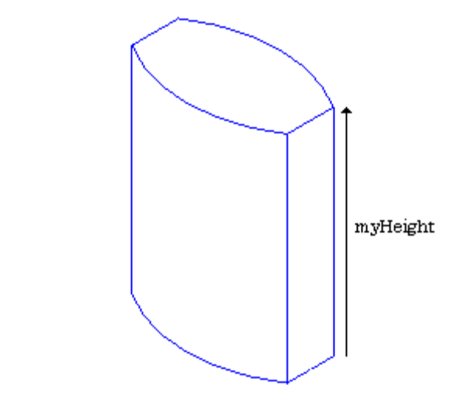
当前的轮廓是一个wire，根据上面的表，应该通过wire获得face，再通过face生成solid。

用 BRepBuilderAPI_MakeFace 类创建face。如前面所说， face是一个由闭合wire组成的表面轮廓的一部分。通常，BRepBuilderAPI_MakeFace类可以将一个或多个wire生成face。
如果wire在一个平面上，则surface将自动生成。

TopoDS_Face myFaceProfile = BRepBuilderAPI_MakeFace(myWireProfile);

BRepPrimAPI 开发包提供了很多类来创建拓扑图元：boxes, cones, cylinders, spheres, 等等。 其中 BRepPrimAPI_MakePrism 类。 上面的柱体可以这个创建：

gp_Vec aPrismVec(0 , 0 , myHeight);
TopoDS_Shape myBody = BRepPrimAPI_MakePrism(myFaceProfile , aPrismVec);

3.2. 圆角
瓶体现在已经生成，但边棱比较尖锐生硬。现在要用OCC的圆角方面的功能来圆滑它。
圆角的方法有很多，比如沿着一条线，或者棱线，我们这里采用比较简单的方法：
• 圆角所有的边

• 圆角半径 myThickness / 12
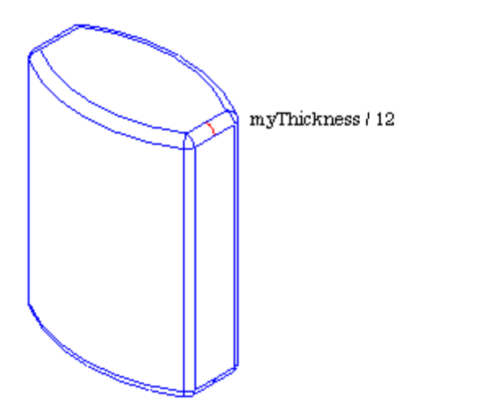
在尖锐的边上圆角使用 BRepFilletAPI_MakeFillet 类。使用方法：

• 使用 BRepFilletAPI_MakeFillet 类的构造函数传入需要圆角的图形。

• 使用Add函数添加要圆角的边和半径。

• 用Shape函数返回圆角结果。

BRepFilletAPI_MakeFillet mkFillet(myBody);

为了添加圆角的参数边，必须知道图形都有哪些边。最好的解决方法是通过遍历获得形体的所有边。这里面用到TopExp_Explorer类提供的功能和TopoDS_Shape类提供的数据结构，下面我们通过程序来看一下通过遍历，将边作为参数传入圆角类的过程：

TopExp_Explorer aEdgeExplorer(myBody , TopAbs_EDGE);

while(aEdgeExplorer.More())
{
TopoDS_Edge aEdge = TopoDS::Edge(aEdgeExplorer.Current()); //Add edge to fillet algorithm
...
aEdgeExplorer.Next();
}

mkFillet.Add(myThickness / 12. , aEdge);

myBody = mkFillet.Shape();

3.3. 瓶颈
要添加瓶颈，需生成一个园柱并把它焊到瓶体上；园柱的位置在瓶体的顶面，半径设定myThickness/4，高度设定myHeight/10。
为了定位园柱，要用gp_Ax2类来定义一个右手坐标系，这个坐标系可以由一个点和两个方向来定义，这两个方向分别是法线方向和Ｘ轴方向，Ｙ轴方向可以由这两个方向计算得出。

瓶子体上面的中心，在世界坐标系中的坐标是(0,0,myHeight)，法线是Ｚ轴。所以，局部坐标系可以这们定义：

gp_Pnt neckLocation(0 , 0 , myHeight);
gp_Dir neckNormal = gp::DZ();
gp_Ax2 neckAx2(neckLocation , neckNormal);

生成圆柱可以使用图元构造开发包中的BRepPrimAPI_MakeCylinder 类。 需要以下信息：
• 圆柱所在的坐标系
• 半径和高度

Standard_Real myNeckRadius = myThickness / 4.;
Standard_Real myNeckHeight = myHeight / 10;
TopoDS_Shape myNeck = BRepPrimAPI_MakeCylinder(neckAx2 , myNeckRadius , myNeckHeight);

现在要把瓶体和瓶颈2个部分连接在一起。
BRepAlgoAPI 开发包中提供了图元间的布尔运算。包括交，并，差 三种运算。
用 BRepAlgoAPI_Fuse 可以将2个图元焊接在一起：

myBody = BRepAlgoAPI_Fuse(myBody , myNeck);

3.4. 将瓶子镂空
一个真正的瓶子是用来装液体的，所以要镂空，下面看看OCC镂空这个瓶子，将其变成有厚度的实体的步骤：
• 从初始的实体中移除一个或多个面得到第一个镂空实体的面Ｗ１；
• 生成一个平行于Ｗ１的面Ｗ２，两个面之间的距离是Ｄ，如果Ｄ为正，则Ｗ２在初始实体的外面，否则在里面；
• 通过Ｗ１和Ｗ２生成实体；

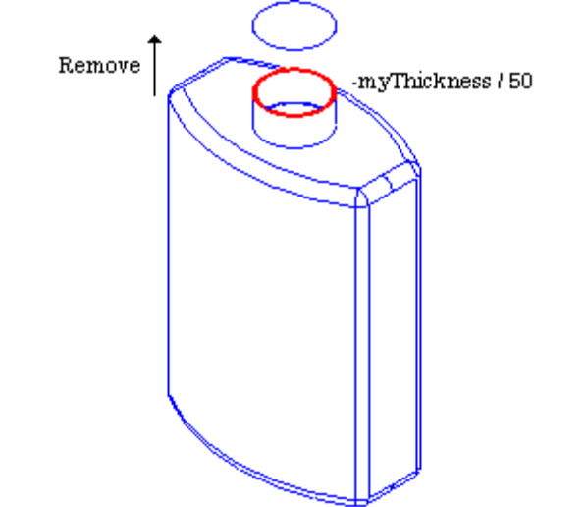

为了生成一个有厚度的实体，可以生成一个BRepOffsetAPI_MakeThickSolid类的实例，给它传递以下值：

•要镂空的图形
•需要计算的公差
•两个面Ｗ１和Ｗ２之间的厚度（距离Ｄ）
•从原始的实体中移除面而生成的第一个面Ｗ１；

这一步最不好做的是从图形中找到要移除的面：瓶颈园柱体的顶面；
•在几何体上的一个平面
•瓶子上的最高的面（按Ｚ轴来说）；

有了这个面的这些特征，可以再次遍历瓶子的所有面并找到这个面：
for(TopExp_Explorer aFaceExplorer(myBody,TopAbs_FACE);aFaceExplorer.More(); aFaceExplorer.Next()){
TopoDS_Face aFace = TopoDS::Face(aFaceExplorer.Current());
TopoDS_Face aFace = TopoDS::Face(aFaceExplorer.Current());
}

为了检测每个面，需要找到它的表面。有一个工具类可以处理图形的几何属性：BRep_Tool类，这个类常见的用法有：

•对于表面：可以处理表面上的面；
•对于曲线：可以处理曲线上的边；
•对于向量：可以处理向量上的点；

Handle(Geom_Surface) aSurface = BRep_Tool::Surface(aFace);

可以看出，BRep_Tool::Surface方法返回一个Geom_Surface类的实例，这个实例是通过句柄分配；
但是，Geom_Surface类并不提供aSurface对象的实际类型的信息，这个引用的类型可能是Geom_Plane，Geom_CylindricalSurface等；
类似Geom_Surface，所有的对象是通过句柄分配，这些对象是从Standard_Transient派生出来的。
在这里与类型相关的两个有用的方法是：

• DynamicType方法：可以得出对象的实际类型
• IsKind方法：可以计算一个对象是否是从某种类型派生出来的

DynamicType方法返回对象的实际类型，但是要用它和已知类型比较来得出aSurface是一个平面，还是一个园柱侧面或其它类型；
为了用所给定的类型和要找的类型相比较，可以使用STANDARD_TYPE宏。这个宏返回一个类的类型:

if(aSurface->DynamicType() == STANDARD_TYPE(Geom_Plane)){ ... }

如果比较的结果为真，可以得出aSurface的实际类型是Geom_Plane。
接下来，可以在Standard_Transient中找到另一个有用的方法，把它从Geom_Surface转化为Geom_Plane，这个方法是DownCast方法；正如它的名字一样，这个静态方法用来把一种给定的类型转化为另一种类型：

Handle(Geom_Plane) aPlane = Handle(Geom_Plane)::DownCast(aSurface);

记住，转化的目的是为了找到瓶子所有表面中最顶部的平面。、
现在假设有了这两个全局变量：

TopoDS_Face faceToRemove; Standard_Real zMax = -1;

接下来，使用Geom_Plane::Location方法就很容易找到在Ｚ方向上哪个面的原始点最大，比如：
gp_Pnt aPnt = aPlane->Location();
Standard_Real aZ = aPnt.Z();
if(aZ > zMax)
{
zMax = aZ;
faceToRemove = aFace;
}

现在已经找到的瓶颈的顶面。在生成一个镂空的实体前，最后要做的一步是要把这个面放在一个链表中。因为有可能从原始的实体中移除一个或多个面，所以，BRepOffsetAPI_MakeThickSolid构造函数中传进去的参数是一个面的链表；
Open CASCADE为不同的的对象提供了多种集合，Geom包中对象的集合类都在TColGeom包中；gp包中的对象的集合类都在TColgp包中。
图形的集合是在TopTools包中。由于BRepOffsetAPI_MakeThickSolid需要一个列表，因此，使用TopTools_ListOfShape类：

TopTools_ListOfShape facesToRemove; facesToRemove.Append(faceToRemove);

现在，所有必须的数据都准备好了，现在可以调用BRepOffsetAPI_MakeThickSolid构造函数来生成一个镂空的实体了:

MyBody = BRepOffsetAPI_MakeThickSolid(myBody , facesToRemove , -myThickness / 50 , 1.e-3);

4. 创建螺纹

4.1. 创建表面
到目前为止，你已经学习了如何创建3D曲线的边界。
接下来要学习创建2D的边界和表面。
这里要看如何从圆柱表面的2D曲线来生成螺旋。这个原理要比先前的东西更复杂一些，但在OCC中也是相当简单的。
第一步先用下面这2个参数创建圆柱表面：
• 一个坐标系
• 一个半径

用坐标系 neckAx2 来创建2个圆柱半径如下（下图）：
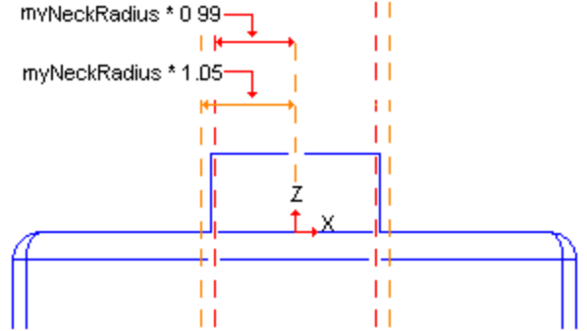

Handle(Geom_CylindricalSurface) aCyl1 = new Geom_CylindricalSurface(neckAx2 , myNeckRadius * 0.99);
Handle(Geom_CylindricalSurface) aCyl2 = new Geom_CylindricalSurface(neckAx2 , myNeckRadius * 1.05);

4.2. 定义2D曲线
创建瓶子的瓶颈时已经创建了圆柱体和表面，现在创建螺纹需要在那个圆柱表面上创建2D曲线。
Geom_CylindricalSurface 类所表述的面是用下面这个等式描述的：
P(U , V) = O + R * (cos(U) * xDir + sin(U) * yDir) + V * zDir

• P 由参数 (U, V) 决定的点。
• O , xDir, yDir 和 zDir 是原点和xyz坐标轴。
• R 是圆柱的半径
• U 范围是 [0 , 2PI] ，V 可任意取值。
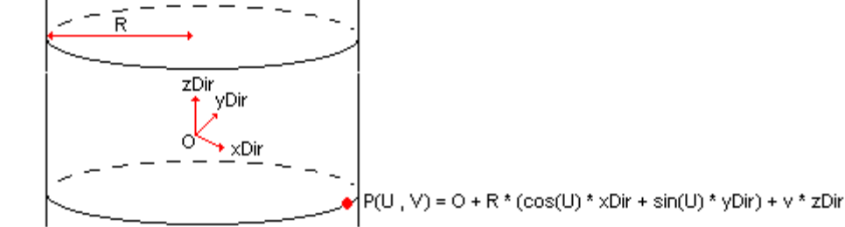

将几何图形参数化的好处是你只要有 u，v 参数就可以计算出具体位置：
参数化等式还有另一个好处：你可以将一个表面像2D平面一样看待，（U，V）坐标系：）
比如瓶颈的圆柱则可以看作成以下的平面：

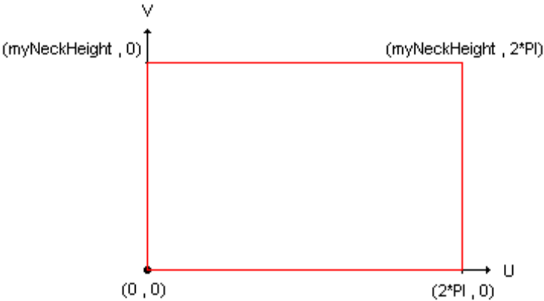

假设在这个u，v参数空间创建2D线，那么这个2D线在3D空间对应了一个曲线。

实例 | 方程 | 参数曲线
U = 0 | P(V) = O + V * zDir | 平行于 Z 轴的线
V = 0 | P(U) = O + R * (cos(U) * xDir + sin(U) * yDir) | 平行于xoy平面的圆
U != 0 V != 0 | P(U , V) = O + R * (cos(U) * xDir + sin(U) * yDir) + V * zDir | 盘旋在圆柱上的螺旋曲线

螺旋曲线就是我们所需的严格按照以下限制在圆柱表面演化出的瓶颈螺纹：

• V 的取值: 在 0 和 myHeighNeck 用以描述高度

• U 的取值: 在 0 和 2PI 用以描述角度. 也可以扩展uv坐标周期这样可以取值到4PI

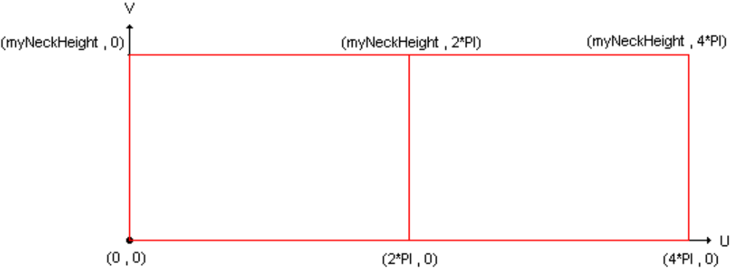

在 (U , V) 参数平面创建本地坐标系 (X , Y) ，将创建的曲线放在这个坐标系内：

• 坐标系原点在圆柱的参数平面的中心 (2*PI, myNeckHeight / 2)

• X 轴定义为向量 (2*PI, myNeckHeight/4) ,
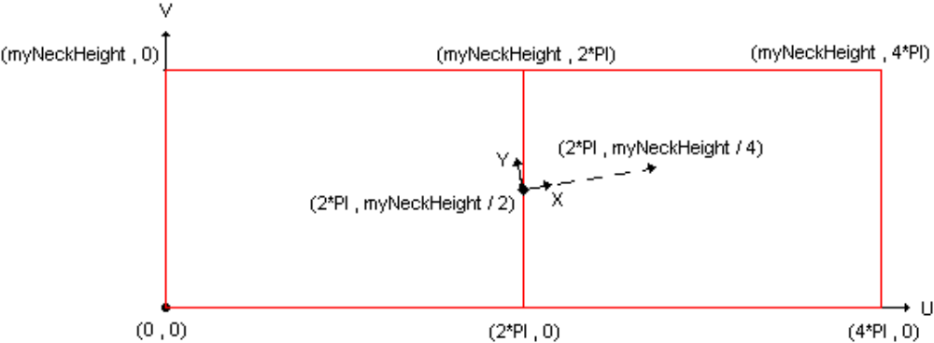

这里我们将再次使用gp这个基础几何图元库：

• 2D点用 gp_Pnt2d 类

• 2D向量用 gp_Dir2d 类。

• 定义2D 右手坐标系用 gp_Ax2d 类, 它是由坐标原点和一个方向决定

gp_Pnt2d aPnt(2. * PI , myNeckHeight / 2.);
gp_Dir2d aDir(2. * PI , myNeckHeight / 4.);
gp_Ax2d aAx2d(aPnt , aDir);

You will now define the curves. As previously mentioned, these thread profiles are computed on two cylindrical surfaces. In the following figure, curves on the left define the base (on aCyl1 surface) and the curves on the right define the top of the thread’s shape (on aCyl2 surface).

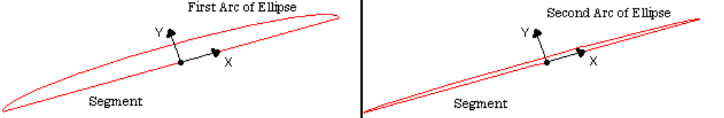

You have already used the Geom package to define 3D geometric entities. For 2D, you will use the Geom2d package. As for Geom, all geometries are parameterized. For example, a Geom2d_Ellipse ellipse is defined from:

• a coordinate system whose origin is the ellipse center

• a major radius on the major axis defined by the X direction of the coordinate system

• a minor radius on the minor axis defined by the Y direction of the coordinate system
Supposing that:

• Both ellipses have the same major radius of 2*PI.

• Minor radius of the first ellipse is myNeckHeight / 10

• And minor radius value of the second ellipse is a fourth of the first one Your ellipses are defined as follows:

Standard_Real aMajor = 2. * PI;
Standard_Real aMinor = myNeckHeight / 10;
Handle(Geom2d_Ellipse) anEllipse1 = new Geom2d_Ellipse(aAx2d , aMajor , aMinor);
Handle(Geom2d_Ellipse) anEllipse2 = new Geom2d_Ellipse(aAx2d , aMajor , aMinor / 4);

To describe portions of curves for the arcs drawn above, you define Geom2d_TrimmedCurve trimmed curves out of the created ellipses and two parameters to limit them.
As the parametric equation of an ellipse is P(U) = O + (MajorRadius * cos(U) * XDirection) + (MinorRadius * sin(U) * YDirection), the ellipses are limited between 0 and PI.

Handle(Geom2d_TrimmedCurve) aArc1 = new Geom2d_TrimmedCurve(anEllipse1 , 0 , PI); Handle(Geom2d_TrimmedCurve) aArc2 = new Geom2d_TrimmedCurve(anEllipse2 , 0 , PI);

The last step consists in defining the segment, which is the same for the two profiles: a line limited by the first and the last point of one of the arcs.
To access the point corresponding to the parameter of a curve or a surface, you use the Value or D0 method (meaning 0th derivative), D1 method is for first derivative, D2 for the second.

gp_Pnt2d anEllipsePnt1 = anEllipse1->Value(0); gp_Pnt2d anEllipsePnt2; anEllipse1->D0(PI , anEllipsePnt2);

When creating the bottle’s profile, you used classes from the GC package, providing algorithms to create elementary geometries.
In 2D geometry, this kind of algorithms is found in the GCE2d package. Class names and behaviors are almost the same as in GC. For example, to create a 2D segment out of two points:

Handle(Geom2d_TrimmedCurve) aSegment = GCE2d_MakeSegment(anEllipsePnt1 , anEllipsePnt2);

4.3. 创建边和网格
当你创建瓶颈的基本轮廓时，你可以这样做：

• 计算瓶颈螺纹的 edges 。
• 根据这些edges计算出2个 wires 。
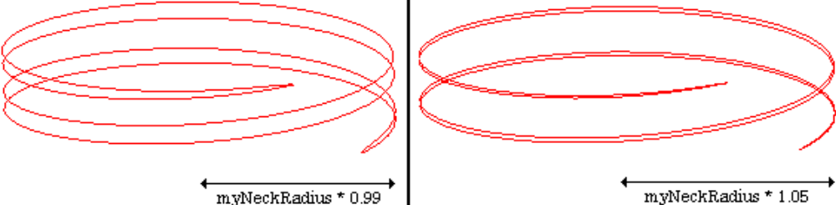

先前已经创建了以下的内容：

• 2个螺纹的圆柱表面

• 3个曲线定义的螺纹基本几何。
根据曲线计算出egdes，就可以用BRepBuilderAPI_MakeEdge 类。它的一个构造函数允许你根据曲线的描述来创建egde

TopoDS_Edge aEdge1OnSurf1 = BRepBuilderAPI_MakeEdge(aArc1 , aCyl1);
TopoDS_Edge aEdge2OnSurf1 = BRepBuilderAPI_MakeEdge(aSegment , aCyl1);
TopoDS_Edge aEdge1OnSurf2 = BRepBuilderAPI_MakeEdge(aArc2 , aCyl2);
TopoDS_Edge aEdge2OnSurf2 = BRepBuilderAPI_MakeEdge(aSegment , aCyl2);

现在可以创建2个螺纹的轮廓：.

TopoDS_Wire threadingWire1 = BRepBuilderAPI_MakeWire(aEdge1OnSurf1 , aEdge2OnSurf1); TopoDS_Wire threadingWire2 = BRepBuilderAPI_MakeWire(aEdge1OnSurf2 , aEdge2OnSurf2);

记住这些wires 是根据2D曲线和 suface创建出来的。
下面的代码用以完成复杂的计算，目的是计算出wire中的shape：

BRepLib::BuildCurves3d(threadingWire1); BRepLib::BuildCurves3d(threadingWire2);

4.4. 创建螺纹
现在已经计算出了螺纹的网格. 它将被做成实心的实体, 所以还需要计算出网格的表面, 这些面将连接在网格之间，将网格封闭成一个封闭的实体。
当基本拓扑关系建立之后总是有更快的方法来创建封闭实体。Occ 提供了快速创建网格上表面的方法：
这个方法实现在类 BRepOffsetAPI_ThruSections 中：

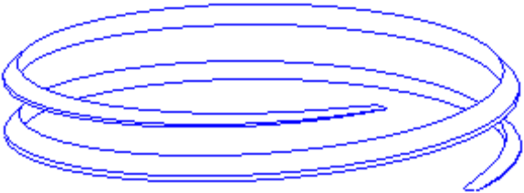

• 这个类的构造同时也就初始化了构建网格上表面的方法。 如果你想创建一个solid这个构造函数的第一个参数你必须指定，默认会创建shell。
• 添加网格 AddWire 方法。
• 用 CheckCompatibility 方法用来设置是否激活检测网格是否有相同的边的选项。
• 查询结果使用 Shape 方法.

BRepOffsetAPI_ThruSections aTool(Standard_True); aTool.AddWire(threadingWire1);
aTool.AddWire(threadingWire2);
aTool.CheckCompatibility(Standard_False);
TopoDS_Shape myThreading = aTool.Shape();

5. 组合部件
前面几何已经完成了瓶子。现在将用 TopoDS_Compound 和 BRep_Builder 类来将 myBody 和 myThreading 组合起来：

TopoDS_Compound aRes;
BRep_Builder aBuilder;
aBuilder.MakeCompound (aRes);
aBuilder.Add (aRes, myBody);
aBuilder.Add (aRes, myThreading);

祝贺你，你的瓶子完成了。预览一下效果吧：

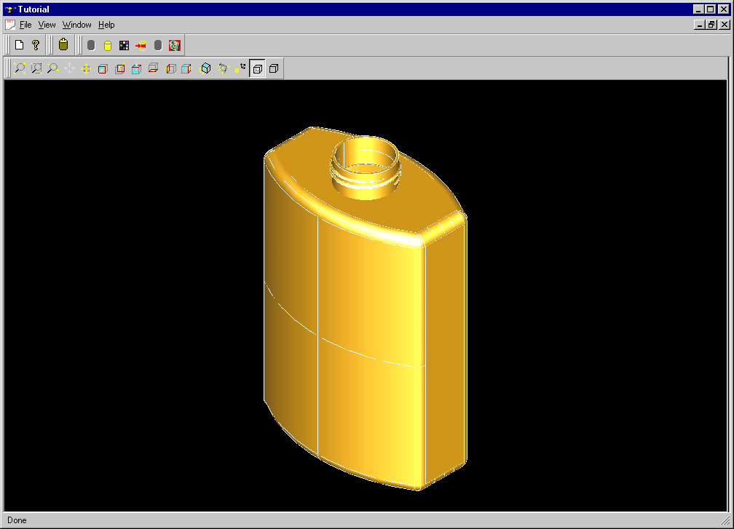

我们希望这个教程让你对强大的OCC有一定的了解。
下面是教程例子中的函数MakeBottle，这些代码可以在 src/MakeBottle.cxx中找到。

